**1.neděle po Narození Páně 29. prosince 2024**

**1****.** Dnes slavíme 1. neděli po Narození Páně. Děkujeme všem, kteří dnešní bohoslužby připravili. V kazatelské stanici se bohoslužby nekonají, poprvé v novém roce budou 12. ledna.

**2.** Příští neděle 5. je první lednová. Zde v Plzni budou bohoslužby se slavením Večeře Páně a svátost křtu přijme bratr Stanislav Nečesal. Sloužit bude společně sestra farářka a bratr Ondřej Pellar.

**3.** Pravidelný program se v tomto týdnu ještě nekoná, ale mám tady pár **pozvánek.**

* Kdo má chuť, může přijít na **silvestra** sem do presbyterny na přátelské posezení od 19.00 hodin do půlnoci.
* Na **Nový rok 1. ledna 2025 nabízíme příležitost se navzájem potkat a společně spolu pobýt**: Cílem je **společný výstup na vrch Kotel u Rokycan**. Vezměte si s sebou něco na opékání.

*Nabízí se tyto možnosti cesty:*

***1. Cesta vlakem z Plzně do Rokycan***

*V tomto případě je sraz v 9,30 hod. v nádražní hale u sochy hutníka. Jízdenky do Rokycan si zajistí každý sám. Vlak odjíždí v 9,41 hod.*

*(Zájemci o cestu vlakem mohou přistoupit také v zastávce Plzeň-Doubravka v 9,44 hod.)*

***2. Setkání v Rokycanech na nádraží v 10 hodin***

*Výše uvedený vlak přijíždí do Rokycan v 9,56 hod. Kdo se chcete připojit odtud, sraz na nádraží bude v 10,00 hodin.*

*Z rokycanského nádraží půjdeme společně pěšky po modré turistické značce na vrch Kotel. Vzdálenost je cca 4,5 km, lesní nebo i asfaltová cesta (střídají se) vede zhruba 300 m pod vrchol, dále lesní cesta.*

***3. Cesta autem pod vrchol a dále pěšky***

*Pokud by pro někoho byla pěší cesta příliš dlouhá, nabízí se možnost dopravit se autem co nejblíže k vrcholu, např. na parkoviště sem:*

*49.7128869N, 13.6067972E (GPS souřadnice)*



* V neděli 5. ledna jsme také zváni na **hudební nešpory** od 17.00 hodin. Vystoupí děti a mládež z plzeňských křesťanských sborů a farností.



* Další pozvání máme na Tříkrálový koncert do Chrástu. Ten se koná také v neděli 5. ledna od 17.00 hodin. Vystoupí komorní pěvecký sbor Ad laetitiam a vokální kvartet Tetrapunkt.
* Za připomenutí ještě stojí ekumenický Společný týden modliteb, který začíná rovněž v neděli 5. ledna v Křesťanském společenství v kostele sv. Martina a Prokopa v Lobzích a dále pokračuje každý den v různých kostelích a farnostech. Začátek je vždy v 18.00 hodin. Naše sestra farářka bude hostem v úterý u Františkánů a ve středu 8. ledna je pak společenství v našem kostele, kázat bude páter Pavel Petrašovský z řkc.

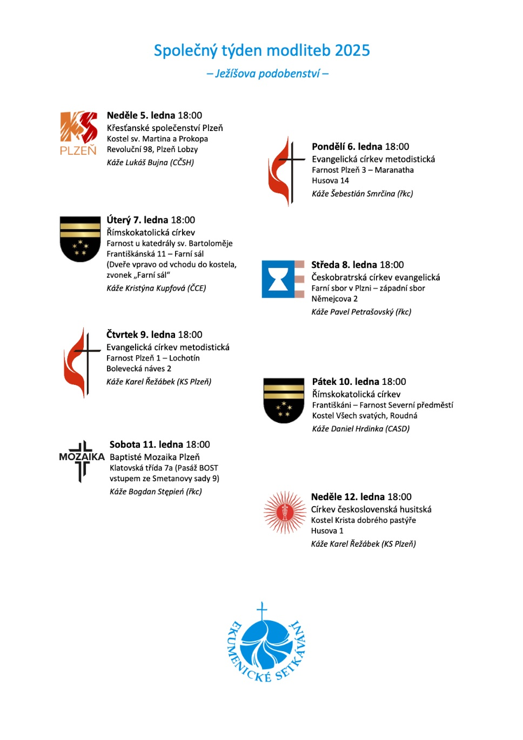

**4.** Dnešní chrámová sbírka je určena pro potřeby sboru.

V tomto týdnu proběhly dvě sbírky. V humanitární sbírce Diakonie na pomoc Ukrajině se vybralo 9870 Kč, sbírka na bohoslovce a vikariát vynesla 4110 Kč. Velmi děkujeme za vaši obětavost.

**5.** Po bohoslužbách jsme jako vždy zváni do presbyterny na občerstvení.